報道関係者各位
プレスリリース
2017年10月26日
株式会社サマンサタバサジャパンリミテッド
サマンサタバサグループより
「HELLO KITTY」コレクションがデビュー！
体験型「MEET BOTTLE」イベントの開催も決定！！
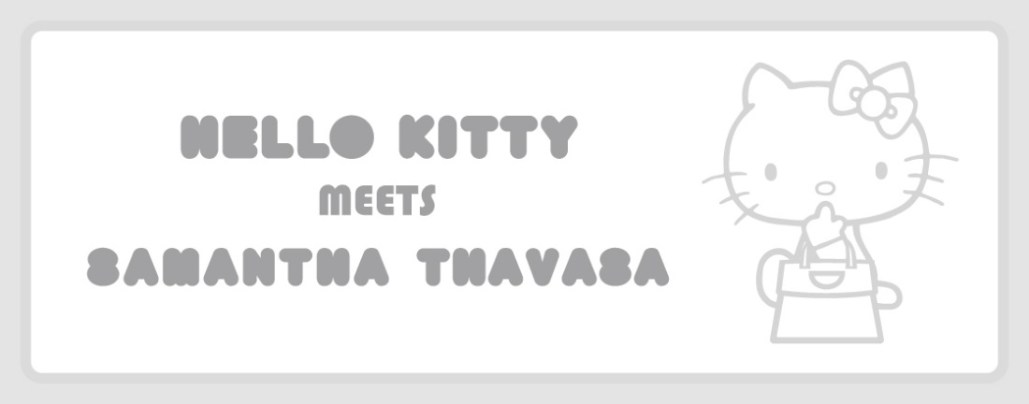

株式会社サマンサタバサジャパンリミテッド(所在地：東京都港区、代表取締役社長：寺田 和正)は、
サンリオの人気キャラクター「HELLO KITTY」コレクションを、サマンサタバサ・サマンサベガ・
サマンサタバサプチチョイス・サマンサシルヴァ・サマンサタバサアニバーサリーの計5ブランドで発売致します。

「MEET SOMEONE I’VE NEVER MET BEFORE」
サマンサタバサ・サマンサタバサプチチョイスからは、まっ白なKITTYちゃんのコレクションを展開。
大人の女性にも持って頂けるラグジュアリーなホワイトをモチーフに、
サマンサタバサの原点であるNYの世界観を基調としスイート＆クールなコレクション。
KITTYちゃんがサマンサタバサのBagを持ったオリジナルアートも、装飾やプレゼントで登場します。
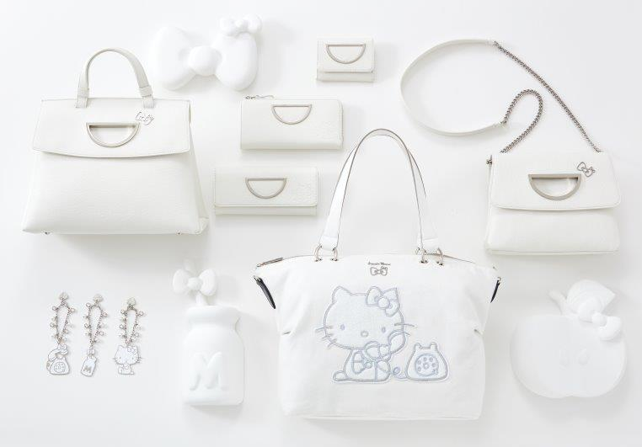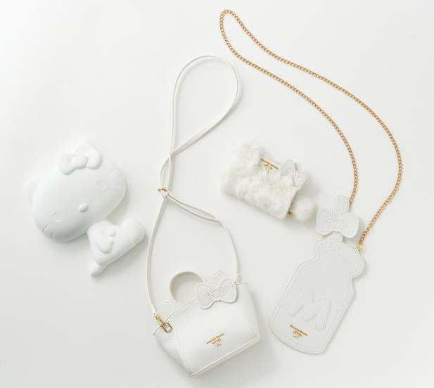
サマンサタバサ サマンサタバサプチチョイス
「MEET THE 2 RIBBONS」
サマンサベガ、サマンサシルヴァからは、
なかよしな双子のキティとミミィの気持ちになれる、TWINSのコレクションを展開。
アイコニックなリボンやシルエットのモチーフがHappyな気分を更に盛り上げてくれます。
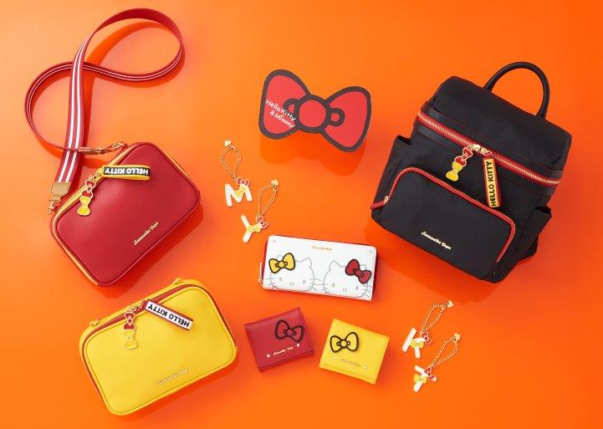 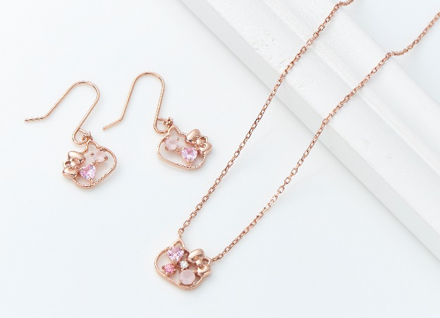サマンサベガ サマンサシルヴァ

「MEET HELLO KITTY’S WORLD」
ギフトをテーマにしたブランド・サマンサタバサアニバーサリーからは、
不思議な世界に迷い込んだキティとの出会いをストーリーに、
総柄やアイコニックなモチーフ使いのポップでキュートなコレクションを展開。
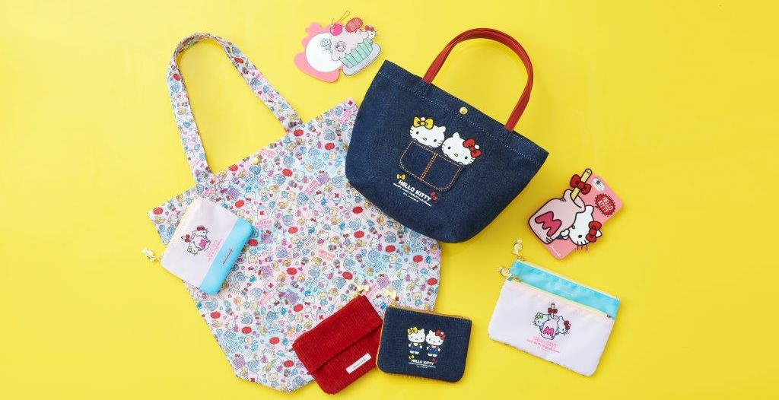

2017年11月1日（水）からは、全国の各ブランド店舗での販売に加え、
サマンサタバサグループオフィシャルオンラインショップでは、
HELLO KITTY コラボコレクション全シリーズを展開致します。
（展開商品に関しては、各店舗へ直接お問い合わせくださいませ。）

“HELLO KITTY スペシャルコラボレーション”限定ポップアップストア実施！
＠サマンサタバサ 表参道GATES ポップアップ デジタルストア
―2017年11月1日（水）～11月16日（木）―
＠サマンサタバサ 心斎橋店
―2017年11月1日（水）～11月5日（日）―

これまでFashion、Music、Sportsなど様々なコラボレーションを行ってきた、
「サマンサタバサ 表参道GATES ポップアップ デジタルストア」と「サマンサタバサ 心斎橋店」にて、
HELLO KITTY の新作コレクションを販売する、期間限定SHOPをオープン致します。

【サマンサタバサ 表参道GATES ポップアップ デジタルストア外壁LED/サンリオ制作オリジナル映像】
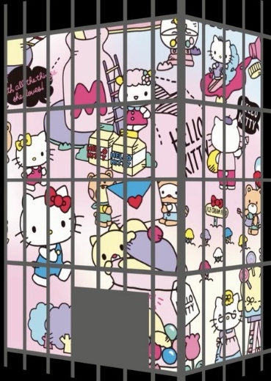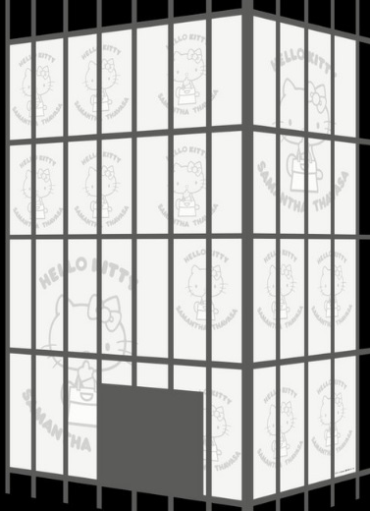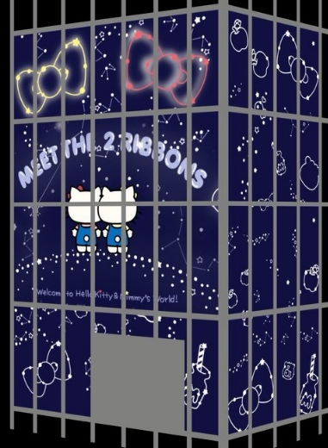

【イベント初日11月1日(水)限定 KITTY&MIMMY来店イベント開催決定!】
KITTY＆MIMMYの誕生日である11月1日（水）には、
サマンサタバサのお店にキティとミミィが遊びに来ます！！（東京はキティ、大阪はミミィ）
14：00～/15：30～/17：00～/18：30～（全4回）
※1回の出演時間は約30分程度となります。
※時間が変更になる可能性がございます。予めご了承ください。

【11月1日 一般営業時間】
サマンサタバサ 表参道GATES ポップアップ デジタルストア 17：00～21：00
サマンサタバサ 心斎橋店 15：30～20：30

MEETする体験がコイン代わりの自動販売機を体験しよう！
東京と大阪で同時にタッチ！ HELLO KITTY ACTION 2017
「MEET BOTTLE」イベント開催決定!!
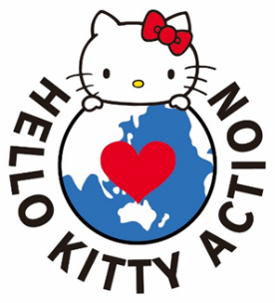
©1976, 2017 SANRIO CO., LTD.
◇ハローキティアクション 2017「MEET BOTTLE」イベントとは◇
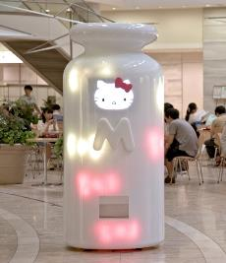
①キティと双子の妹ミミィが、インタラクティブに東京と大阪にいる人をつなぎ、
楽しいサプライズと偶然の出会いを演出します。
↓
②高さ約2ｍのミルク瓶の形をした自動販売機「MEET BOTTLE」。
東京には左耳に赤いリボンをつけたキティデザイン、
大阪には右耳に黄色いリボンをつけたミミィデザインのボトルをスタンバイ。
↓
③「Mの文字を押してみてね！」とキティの声が。ボタンを押すと
リボンが下からランダムに出現します。
↓
④再度「M」ボタンを押すとキティとミミィの顔型のモニターがつき、
もう片方のボトルの前にいる人とのコミュニケーションタイムがスタート。
↓
⑤さらに、東京と大阪で同時に「M」のボタンを押すと、ボトル全体が光り出して、
それぞれのボトルからプレゼント（ボトルに入ったシール）が出てきます。サマンサタバサオリジナル1種類を含むハローキティアクションの“MEET”をテーマにしたデザイン5種類からランダムに1枚、シールをプレゼント。
楽しい思い出とともにお持ち帰りしていただきます。人との出会いが楽しいイベントになる
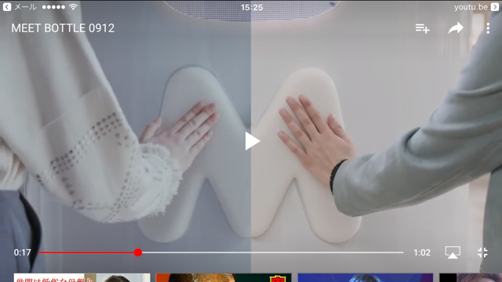
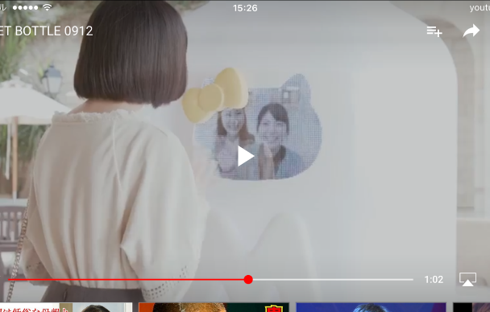
「MEETする体験」がコイン代わりの自動販売機です。

【サマンサタバサオリジナルアートシール】
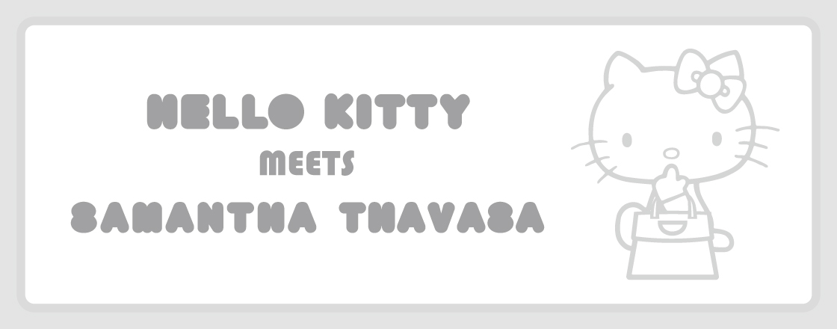
「MEET BOTTLE」イベント開催スケジュール
11月1日（水）
17：00～20：30 サマンサタバサ 表参道GATES ポップアップ デジタルストア
15：30～20：30 サマンサタバサ 心斎橋店

11月2日（木）～11月5日（日）
11：00～20：30
サマンサタバサ 表参道GATES ポップアップ デジタルストア / サマンサタバサ 心斎橋店
※プレゼントボトルが無くなり次第、イベント終了となります。

■会社概要
商号 ： 株式会社サマンサタバサジャパンリミテッド
本社 ： 〒108-0073 東京都港区三田1-4-1 住友不動産麻布十番ビル10F
代表 ： 代表取締役社長 寺田 和正
設立 ： 1994年3月10日
事業内容： バッグとジュエリーの企画・製造・販売
URL ： http://www.samantha.co.jp/

■お問い合わせ先
株式会社サマンサタバサジャパンリミテッド
担当： プレスマーケティング本部
TEL ： 03-6400-5510
MAIL： pr1@samantha.co.jp

©1976, 2017 SANRIO CO., LTD.

